5. Bilişim Teknolojileri Zirvesi İTÜ’de
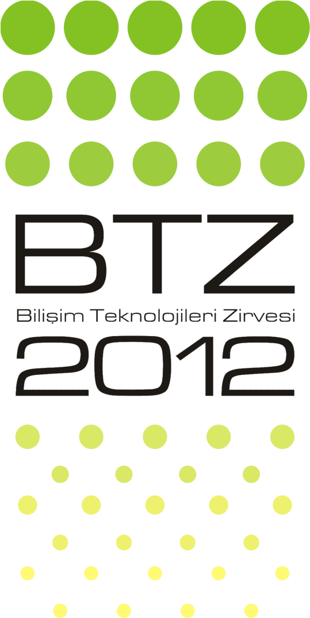
4 yıldır başarıyla sürdürülen Bilişim Teknolojileri Zirvesi’nin 5.’si, 7 – 8 Aralık 2012 tarihlerinde İTÜ Maçka Yerleşkesi’nde gerçekleştirilecek.
Türkiye’nin en aktif öğrenci kulüplerinden İşletme Mühendisliği Kulübü tarafından, her yıl ortalama 600 kişinin katılımıyla düzenlenen zirve, internet üzerinden ise 30.000 kişiye ev sahipliği yapmaktadır. Zirve; Paneller ve Seminerler, Workshoplar, Bilişim Teknolojileri Fuarı (BT Alanı), İnteraktif Bölüm (Speed Networking, Coffee Time) ve Sosyal Medya Ödül Töreni olmak üzere 5 ana bölümden oluşmaktadır.
Otto Group Türkiye (limango) platin sponsorluğunda düzenlenen ve iki gün sürecek zirvede toplamda 4 panel, 8 seminer ve 4 workshopun yanı sıra İnteraktif Bölüm kapsamında Speed Networking ve kokteyl gibi etkinlikler de yer alacak. İnteraktif bölüm; paneller, seminerler ve workshoplar aracılığıyla ortaya çıkan bilgi ve fikir aktarımının yanında, Speed Networking ve kokteyl gibi etkinliklerle katılımcılara network kurma, iş hayatında faydasını göreceği ilişkiler kazanma imkânı sunulması bakımından bir hayli önem taşıyor.
Geçtiğimiz yıllarda olduğu gibi bu yıl da Bilişim Teknolojileri Zirvesi kapsamında Türkiye’de ve Dünya’da teknolojinin odağındaki konular, sektörün önde gelen isimleri ve ilgili firma temsilcileri tarafından ele alınacak. Bununla birlikte etkinlikte yer alacak oturumlarda internet, dijital pazarlama, mobil teknolojilerin geleceği ve kullanım alanları, sosyal medya, bilişim sektörünün dünya ekonomisindeki yeri, e-ticaret, en stratejik güç olarak ‘bilgi’ gibi birçok konu masaya yatırılacak.
Konuşmacı olarak yer alacak isimler, facebook.com/BTZirvesi sayfasından ve www.btz.org.tr üzerinden açıklanmaya devam ediyor. Zirvede yer alacağı açıklanan isimlerden bir kısmı ise şöyle; Otto Group Türkiye CEO’su Gülfem Toygar, Yonja Media Group & IsteSosyal.com CEO'su Dilawar Syed, Vodafone Bireysel Servisler Direktörü Ömer Kuyucu, Google Perakende ve Telekom Sektörleri Yöneticisi Mahir Erkan, Bucketz Yaratıcısı Dr. Bora Uygun, PayU Türkiye Ülke Müdürü Emre Güzer, Lidyana Kurucusu Hakan Baş, Etohum Kurucusu Burak Büyükdemir, Girişim Fabrikası Direktörü İhsan Elgin.
Ayrıca bireysel ve kurumsal kategorilerde verilen Sosyal Medya Ödülleri, BTZ kapanış akşamında düzenlenecek olan ödül töreniyle sahiplerini bulacak. Törende, iş ve sanat dünyasından birçok ünlü ismin yanı sıra kurumsal kategorilerde aday olan firma ve ajans yetkilileri yer alacak.

Ayrıntılı bilgi için: www.btz.org.tr
www.sosyalmedyaodulleri.com
Sponsorluk ve katılım hakkında sorularınız için: info@btz.org.tr

